**Технико-коммерческое предложение**

Предлагаем Вам установку **МГЧ28.Г.С.ПМ**.

Установка выполнена в виде моноблока (металлический каркас с защитно-декоративными легкосъемными панелями).

Из установки выведены три штуцера (один Ø1” для долива жидкости и два Ø1 1/4”для подведения гидравлических коммуникаций потребителя) и шаровый кран для слива жидкости из емкости.

В состав установки входит выносная панель управления с программируемым электронным процессором для задания и автоматического поддержания требуемой температуры жидкости, а также для индикации работы и аварийных ситуаций установки (класс защиты IP54).

В комплект установки входит:

* компрессор герметичный, оснащенный запорными вентилями на патрубках всасывания и нагнетания, картерным подогревом и смотровым глазком для визуального контроля масла;
* Теплообменник пластинчатый меднопаяный**;**
* конденсатор воздушного охлаждения Мегахолод **(Россия)**;
* терморегулирующий вентиль, фильтр-осушитель, реле давления, соленоидный вентиль, смотровой глазок;
* атмосферная полиэтиленовая емкость;
* насос;
* запорные вентили на входе и выходе воды;
* система автоматического управления, на базе электронного процессора фирмы **«EVCO» (Италия)**, позволяющая задавать и поддерживать в автоматическом режиме требуемую температуру жидкости и предохраняющая установку от аварийных режимов работы.

**Система оснащается следующими контрольно-измерительными приборами:**

* Защитными реле высокого и низкого давления.
* Реле высокого давления для управления вентилятором конденсатора.
* Реле тепловой защиты компрессора.
* Реле контроля протока жидкости.
* Реле контроля фаз.
* Контрольным датчиком температуры.
* Манометры низкого и высокого давления фреона.
* Манометр давления хладоносителя.

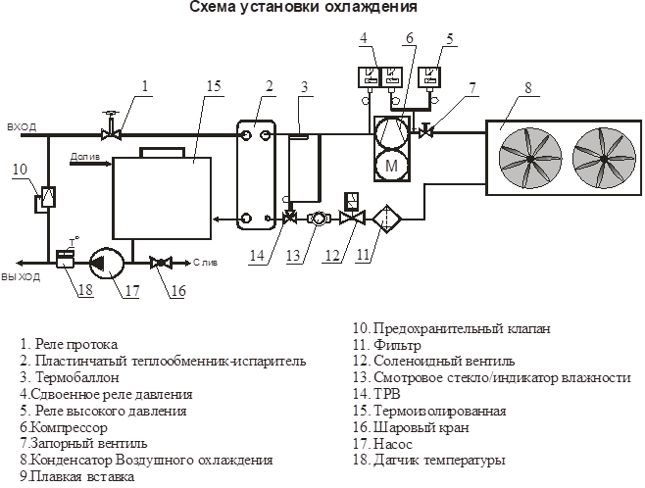

Продукция компании Мегахолод соответствует требованиям регламентов таможенного союза.

Декларация о соответствии ЕАЭС № RU Д-RU.АВ24.В.03787

**Технические характеристики и стоимость установки**

|  |  |
| --- | --- |
| Установка | **МГЧ28.Г.С.ПМ** |
| Холодопроизводительность Твых= +7°С, Твход=+12°С, ТОС=+30ºС, кВт | 30,00 |
| Холодопроизводительность Твых= +10°С, Твход=+15°С, ТОС=+30ºС, кВт | 33,38 |
| Холодопроизводительность Твых= +15°С, Твход=+20°С, ТОС=+30ºС, кВт | 39,58 |
| Потребляемая мощность, кВт | 12,32 |
| Температура окружающей среды чиллера, оС | +10…+40 |
| Габариты установки (Д × Ш × В), мм | 2480×1170×1720 |
| Масса установки, кг | ~480 |
| Выделяемое тепло, кВт (макс.) | 48,12 |
| Уровень шума, дБ | 58 |
| Хладагент, применяемый в холодильной машине | R-407с |
| Хладоноситель, применяемый в холодильной машине | Вода, водно-гликолевый раствор |
| Количество вентиляторов, шт. | 2 |
| Диаметр вентиляторов, мм | 630 |
| Производительность насоса на потребителя, м3/час | **7,00** |
| Давление жидкости на выходе, бар | **3,55** |
| Мощность насоса, кВт | **2,2** |
| Объем накопительной емкости, л | 500 |
| Срок поставки, рабочих дней | По запросу |
| **Гарантия на оборудование, месяцев** | **18** |
| **Стоимость чиллера, евро с НДС** | По запросу |

**Внешний вид установки:**



